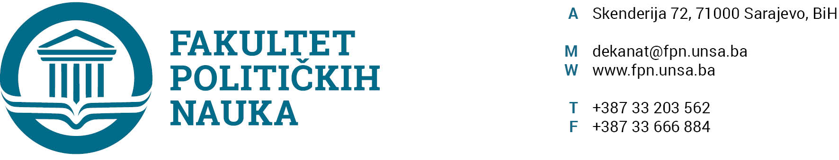

ZAPISNIK
Sa sjednice Odsjeka politologije, koja je održana u Zbornici Fakulteta u ponedjeljak, 9. 10. 2023. godine u 10.00 h.

Dnevni red
- Usvajanje zapisnika sa prethodne sjednice održane 27.9.2023;
- Magisteriji;
- Tekuća pitanja.
Prisutni: E. Spahić, S. Kurtćehajić E. Sadiković, H. Karčić, E. Fejzić, J. Hasanović, O. Sušić i E. Huruz Memović.
Odsutni: N. Mujagić, D. Kapidžić i N. Dž. Mirašćija
Zapisničar: B. Beširović

AD.1. Usvajanje zapisnika sa prethodne sjednice održane 27.9.2023. godine;
Zapisnik sa sjednice održane 27.9.2023. godine je jednoglasno usvojen, kao i predloženi dnevni red.

AD.2. Magisteriji:

ZAKAZIVANJE ODBRANA MAGISTARSKIH RADOVA
Kriteriji za akreditiranje studijskih programa K4/S4 (4.3)
Kriteriji za institucionalnu akreditaciju K4/S4 (4.4)
Br. | Ime i prezime | Prijavljena tema | Mentor | Komisija za ocjenu i odbranu | Termin za  odbranu rada
1 | CERIĆ AMRA  (urađen izvještaj na potpisu) | BOSNA I HERCEGOVINA IZMEĐU MULTIKULTURALIZMA I NACIONALIZMA | Prof.dr.Šaćir Filandra | Predsjednik: prof.dr.Suad Kurtćehajić  Član: prof.dr.Nermina Mujagić  Zamjenik člana:prof.dr.Ehlimana Spahić | Potvrđen termin odbrane:  Petak  20.10.2023. godine u 10.00h
2 | ČIZMIĆ SANELA | ODNOS BOSNE I HERCEGOVINE I EVROPSKE UNIJE S VOJNO - POLITIČKOG ASPEKTA | Prof.dr.Nedžma Džananović Miraščija | Predsjednik:prof.dr.Sead Turčalo  Član: prof.dr.Elmir Sadiković | Ponedjeljak  30.10.2023.  Treba termin
3 | ČAMO LEJLA | OD LAJKA DO MILENIJSKE DIPLOMATIJE -STRATEŠKE KAMPANJE EVROPSKE UNIJE USMJERENE NA MLADE EVROPLJANE  FROM LIKE TO MILENIJAL DIPLOMACY-EU STRATEGY CAMPAIGNS IN ENGAGING YOUNG EUROPEANS | Prof.dr.Nedžma Džananović Miraščija | Predsjednik: prof.dr.Elmir Sadiković  Član: prof.dr.Jasna Duraković  Zamjenik člana:prof.dr.Ehlimana Spahić | Ponedjeljak  30.10.2023.  Treba termin
4 | OROZ ANAMARIJA | KULTURNA DIPLOMATIJA-KLJUČNA SASTAVNICA DIPLOMATIJE U 21.STOLJEĆU | Prof. dr. Sarina Bakić | Predsjednik: prof.dr. Nedžma Džananović Miraščija  Član: prof.dr. Ehlimana Spahić  Zamjenik člana:prof.dr.Hamza Karčić | Potvrđen termin odbrane:  Srijeda 18.10.2023. godine u 11.00 h
5 | MILIĆ GORAN | STRANE INVESTICIJE U ENERGETSKI SEKTOR KAO FAKTOR ODRŽIVOG RAZVOJA PRIVREDE U BOSNI I HERCEGOVINI | Prof. dr. Ehlimana Spahić | Predsjednik: prof.dr.Elmir Sadiković  Član: prof.dr. Elvis Fejzić  Zamjenik člana:prof.dr. Hamza Karčić | Potvrđen termin odbrane:  Utorak  17.10.2023. godine u 10.00 h
6 | JAŠAREVIĆ AMELA (urađen izvještaj na potpisu) | POLITIČKI SISTEM I PRAVA NACIONALNIH MANJINA U BOSNI I HERCEGOVINI | Prof.dr.Elmir Sadiković | Predsjednik: prof.dr.Elvis Fejzić  Član: prof.dr.Zarije Seizović  Zamjenik člana:doc.dr.Elma Huruz Memović | Potvrđen termin odbrane:  Utorak  17.10. u 11 h

PROMJENA KOMISIJE
- Studentica Mavrić Aida, Prijavljena tema: „Integrirani Univerzitet-Uloga procesa podrške na visokoškolskim institucijama“
Novoimenovana komisija:
- Prof. dr. Ehlimana Spahić – predsjednik;
- Prof. dr. Aziz Šunje – član/mentor;
- Doc. dr. Elma Huruz Memović – član;
- Prof. dr. Hamza Karčić – zamjenski član.
AD.3. Tekuća pitanja;
Sekretar Odsjeka, Berina Beširović, informirala je prisutne da ju je kolegica koja je upisana na prvu godinu studija Upravljanje državom kontaktirala sa informacijom da je student koji ima poteškoće sa učenjem i zahtijevala poseban režim ispunjavanja predmetnih obaveza koji uključuje: razdvajanje polaganja ispita na lekcije, davanje ispitnih pitanja, skraćenje obima gradiva. Prisutni MA Jasmin Hasanović i Mr. Osman Sušić su također potvrdili da im se kolegica obratila sa sličnim zahtjevom te je na Sjednici Odsjeka zaključeno da treba zauzeti jedinstven stav u pogledu zahtjeva ove studentice.

Sarajevo, 9.10.2023. godine

Šef Odsjeka, prof. dr. Ehlimana Spahić

_________________________________

